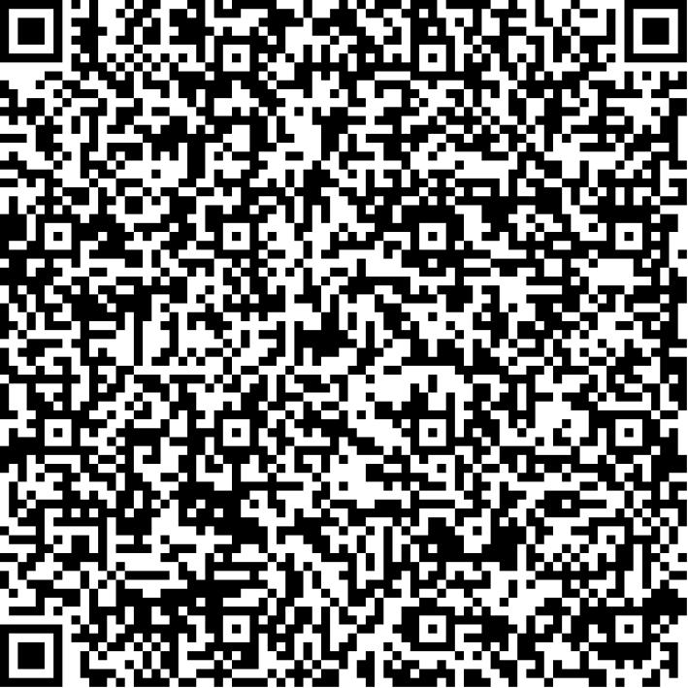
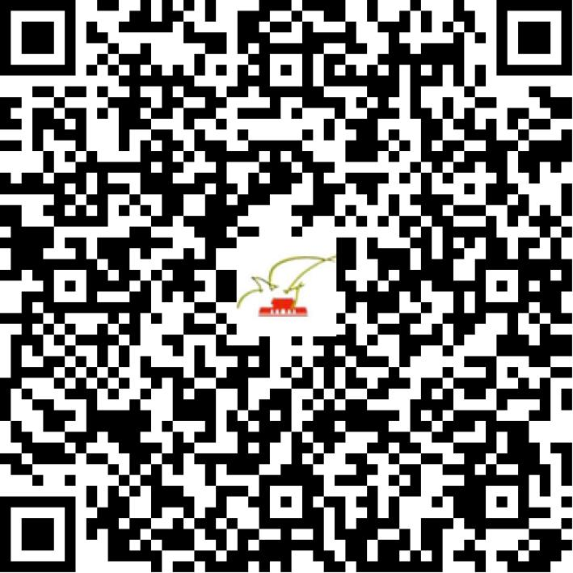

京网文〔2018〕4357-361号

2021 | 年 | 03 | 月 | 22 | 日
名 称 | 北京欧辰网络科技有限公司
住 所 | 北京市朝阳区酒仙桥北路9号(厂区)7幢1层016号
法定代表人 | 杨伟威
主要负责人
类 型 | 有限责任公司
首次发证日期 | 2018年05月04日
有效期 | 2021年05月03日
网站域名 | ouchenwl.com;dsqb168.cn;ouchen168.com
经营范围 | 利用信息网络经营游戏产品（含网络游戏虚拟货币发行）
发证机关
编号
许可证有效期届满前30日内办理延续，有效期届满未延续的将依法予以注销。

